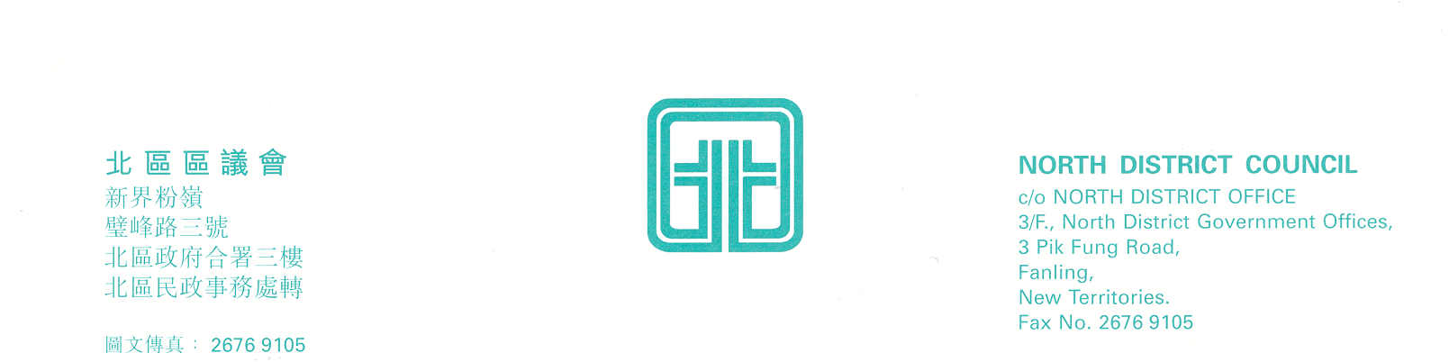

北區區議會第21次會議
北區區議會第21次會議將於2011年4月14日(星期四)上午9時30分在新界粉嶺璧峰路3號北區政府合署3樓北區區議會會議室舉行。會議議程如下：

1. | 通過上次會議記錄
 | 討論及資料文件
2. | 消防處處長與北區區議會議員會面
 | 大會休息5分鐘
3. | 粉嶺第49區公共房屋發展計劃  (北區區議會文件第9/2011號)
4. | 上水彩園路第3、4號用地 – 公共房屋發展計劃  (北區區議會文件第16/2011號)
5. | 治理深圳河第四期工程 – 工程進度及前期工程  (北區區議會文件第10/2011號)
6. | 廉政公署新界東辦事處二零一一年至二零一二年度工作計劃  (北區區議會文件第11/2011號)
7. | 食物環境衞生署改善香港環境衞生的策略和工作  (北區區議會文件第17/2011號)
8. | 提案：要求政府在申請營辦私營骨灰龕時加入諮詢制度事宜  (北區區議會文件第18/2011號)
9. | 北區區議會2011-12年度撥款分配草案  (北區區議會文件第12/2011號)
10. | 區議會撥款申請  (北區區議會文件第13/2011號)
 | 報告事項
11. | 北區地政處處理重建新界豁免屋宇申請積效表及處理小型屋宇申請積效表  (北區區議會文件第14/2011號)
12. | 北區地區管理委員會2011年度第1次會議簡報  (北區區議會文件第15/2011號)
13. | 續議事項
14. | 其他事項
15. | 下次會議日期
上述會議歡迎市民旁聽，並會以廣東話進行。若旁聽人士需要英語傳譯，可於會議前最少三個工作天致電本秘書處 (電話：2675 1602)要求安排。
北區區議會秘書處
2011年4月6日

